**PENGARUH KOMUNIKASI, MOTIVASI DAN LINGKUNGAN KERJA TERHADAP KINERJA KARYAWAN *BACK OFFICE*   
PT. BEAUTILOSOPHI MAHANDARU INDONESIA**

**SKRIPSI**

Sebagai Salah Satu Syarat untuk Memperoleh Gelar

Sarjana Manajemen pada

Program Studi Manajemen



**Harum Priliasari**

**NIM : 2061201051**

**INSTITUT TEKNOLOGI DAN BISNIS AHMAD DAHLAN**

**JAKARTA**

**2024**

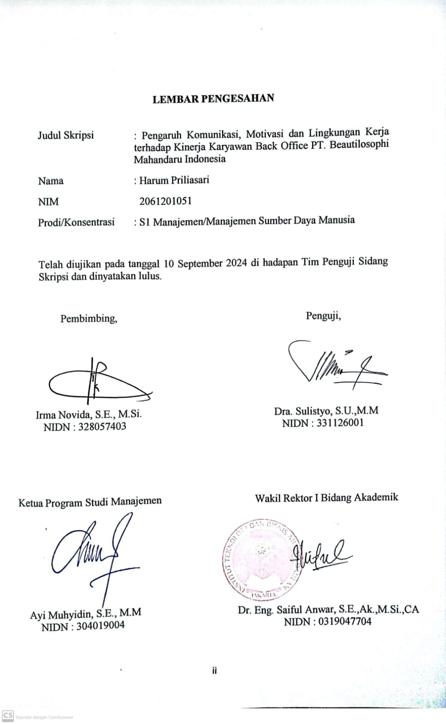

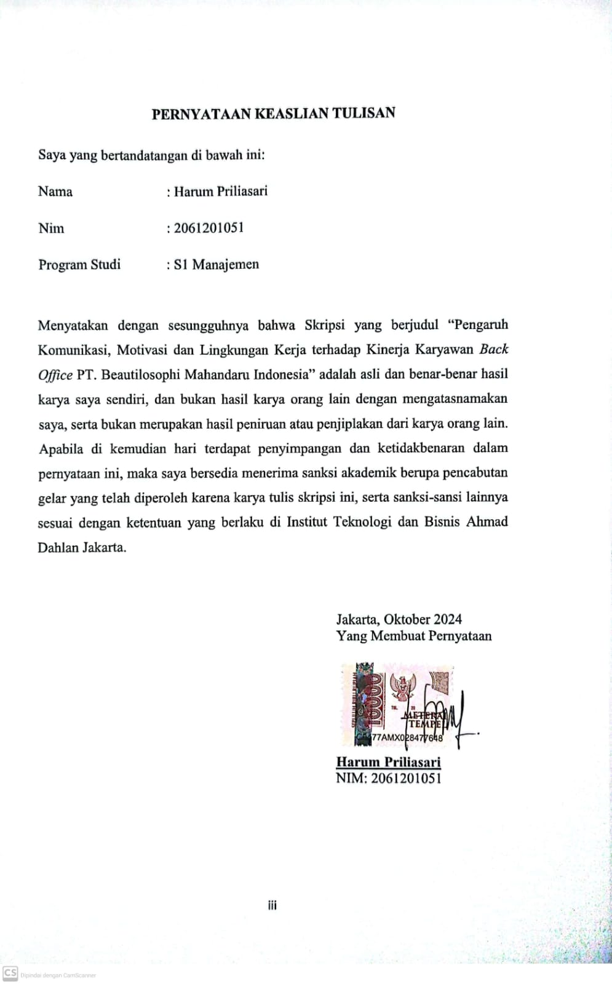

# KATA PERSEMBAHAN

Dengan segala puja dan puji syukur saya ucapkan kepada Allah SWT, atas segala nikmat dan karunia-Nya, serta kemudahan yang talah diberikan sehingga skripsi ini dapat terselesaikan tepat waktunya.

Dengan ini penulis mengucapkan terimakasih sebanyak-banyaknya dan mampersembahkan skripsi ini kepada:

1. Bapak dan Ibu saya tercinta Bapak Sarmin dan Almh. Ibu Sayem yang selalu memberikan dukungan dalam segala hal dan motivasi untuk saya serta doa yang tiada henti.
2. Kakak kandung saya Endah Prihartanti, Kakak Ipar saya Kharel Abit Ardiansyah, serta ponakan saya Khanza Aprilia Azzahra, yang selalu memberikan doa dan dukungan penuh selama saya menempuh pendidikan ini.
3. Ibu Irma Novida, S.E., M.Si selaku dosen pembimbing saya yang telah memberikan arahan kepada penulis sehingga skripsi ini dapat terselesaikan.
4. Ibu Dra. Sulistyo,S.U., M.M selaku dosen penguji skripsi saya.
5. Ibu Wulan Natalia Putri selaku atasan saya di PT. Beautilosophi Mahandaru Indonesia yang mana telah membimbing saya dalam melakukan penelitian.
6. Kekasih saya, Andhika Setya Saputra yang dengan penuh kesabaran selalu mendampingi saya, memberikan dukungan, serta membantu saya dalam penyusunan skripsi ini.
7. Teman-teman terbaik saya Arif, Eka, Depi, Anas dan juga kakak–kakak saya di kantor Kak Ana, Kak Enti, Kak Mauliy dan Kak Tika yang telah menjadi penyemangat saya untuk meyelesaikan perkuliahan hingga akhir.
8. Idola saya, Salma Salsabil dan Rony Parulian yang telah menjadi penyemagat saya melalui lagu lagu mereka yang saya dengarkan selama proses penyusunan skripsi ini.

Terimakasih juga kepada semua pihak yang telah memberikan pembelajaran selama jenjang perkuliahan dan juga membantu dalam penyelesaian skripsi ini yang tidak dapat disebutkan namanya satu persatu.

# 

# KATA PENGANTAR

Puji syukur kepada Tuhan Yang Maha Esa, karena berkat rahmat dan karunia-Nya, penulis dapat menyelesaikan skripsi ini dengan baik. Skripsi yang berjudul “Pengaruh Komunikasi, Motivasi dan Lingkungan Kerja terhadap Kinerja Karyawan *Back Office* PT. Beautilosophi Mahandaru Indonesia” dan merupakan salah satu syarat untuk memperoleh gelar sarjana (S1) pada Fakultas Ekonomi Jurusan Manajemen, Institut Teknologi dan Bisnis Ahmad Dahlan Jakarta.

Penulis menyadari dalam proses penyusunan skripsi ini tidak terlepas dari dukungan dan bantuan berbagai pihak, sehingga penyusunan skripsi ini dapat terselesaikan dengan baik. Oleh karena itu, pada kesempatan ini penulis mengucapkan terima kasih khususnya kepada Ibu Irma Novida, S.E., M.Si. selaku dosen pembimbing yang dengan ketulusan hati membimbing dan memberi arahan kepada penulis.

Demikian, penulis juga mengucapkan terima kasih kepada seluruh pihak yang telah membantu. Penulis berhadap skripsi ini dapat memberikan manfaat dan kontribusi bagi pengembangan ilmu pengetahuan dan menjadi referensi bagi penelitian selanjutnya.

Jakarta, Oktober 2024

*Harum Priliasari*

# DAFTAR ISI

LEMBARPENGESAHAN...………………..…………………………………….ii

PERNYATAAN KEASLIAN TULISAN iii

KATA PERSEMBAHAN iv

KATA PENGANTAR v

ABSTRAK vi

DAFTAR ISI vii

DAFTAR TABEL ix

DAFTAR GAMBAR xii

DAFTAR LAMPIRAN xiii

BAB I PENDAHULUAN 1

1.1. Latar Belakang 1

1.2. Pembatasan Masalah 6

1.3. Rumusan Masalah 7

1.4. Tujuan Penelitian 7

1.5. Manfaat Penelitian 8

BAB II TINJAUAN PUSTAKA, KERANGKA PEMIKIRAN DAN HEPOTESIS 10

2.1. Tinjauan Pustaka 10

2.1.1. Komunikasi 10

2.1.2. Motivasi 14

2.1.3 Lingkungan Kerja 17

2.1.4. Kinerja Karyawan 21

2.2. Penelitian Terdahulu 25

2.3. Kerangka Pemikiran 27

2.4. Hepotesis 28

BAB III METODE PENELITIAN 29

3.1. Desain Penelitian 29

3.2. Objek Penelitian dan Waktu Penelitian 30

3.2.1. Lokasi Penelitian 30

3.2.2. Jadwal Penelitian 30

3.3. Variabel Penelitian 31

3.4. Definisi Operasional Variabel 31

3.5. Jenis Data dan Teknik Pengumpulan Data 34

3.5.1. Jenis Data 34

3.5.2. Teknik Pengumpulan Data 35

3.6. Teknik Pengambilan Sampel 36

3.6.1. Populasi Penelitian 36

3.6.2. Sampel Penelitian 36

3.7. Teknik Analisa Data 36

3.7.1. Uji Instrumen Penelitian 37

3.7.2. Uji Asumsi Klasik 39

3.7.3. Analisis Regresi Berganda 40

3.7.4. Analisa Koefisien Determinasi 41

3.7.5. Uji Hipotesis 41

BAB IV 44

4.1. Gambaran Obyek Penelitian 44

4.1.1 Sejarah Singkat Perusahaan 44

4.1.2. Visi, Misi dan Tujuan Perusahaan 45

4.1.3. Struktur Organisasi 46

4.1.4. Logo dan Tempat Kedudukan Perusahaan 47

4.2. Deskripsi Data 48

4.2.1 Karakteristik Responden 48

4.2.2 Hasil Tanggapan Responden 54

4.3. Analisis dan Interpretasi Hasil 83

4.3.1. Uji Validitas 83

4.3.2. Uji Reliabilitas 85

4.3.3. Uji Asumsi Klasik 86

4.3.4. Analisis Regresi Linear Berganda 89

4.3.5. Analisa Koefisien Determinasi 90

4.3.6. Uji Hipotesis 91

4.3.7 Pembahasan Hasil Penelitian 95

BAB V 98

5.1. Kesimpulan 98

5.2. Saran 99

DAFTAR PUSTAKA 101

LAMPIRAN 103

DAFTAR RIWAYAT HIDUP 139

# DAFTAR TABEL

Tabel 1. 1 Ringkasan Pencapaian Indikator Kinerja untuk Sasaran Strategis 3

Tabel 2. 1 Penelitian Terdahulu 25

Tabel 3. 1 Waktu Penelitian 30

Tabel 3. 2 Operasionalisasi Variabel 32

Tabel 3. 3 Skala Likert 35

Tabel 4. 1 Presentasi Karakteristik Responden Berdasarkan Jenis Kelamin 49

Tabel 4. 2 Presentasi Karakteristik Responden Berdasarkan Usia 50

Tabel 4. 3 Presentasi Karakteristik Responden Berdasarkan Pendidikan 51

Tabel 4. 4 Presentasi Karakteristik Responden Berdasarkan Masa Kerja 52

Tabel 4. 5 Jawaban responden mengenai semua karyawan sudah melakukan komunikasi secara baik 54

Tabel 4. 6 Jawaban responden mengenai bahwa informasi dari pimpinan dapat saya pahami 54

Tabel 4. 7 Jawaban responden mengenai komunikasi antar bagian atau divisi di dalamlingkup perusahaan terjalin dengan baik 55

Tabel 4. 8 Jawaban responden mengenai dapat menerima informasi dari berbagai sumber 56

Tabel 4. 9 Jawaban responden mengenai perbedaan jabatan tidak menjadi penghalang dalam memperoleh informasi 56

Tabel 4. 10 Jawaban responden mengenai sesama rekan kerja, koordinasi dan kerjasama terhadap penyelesaian kerja dapat mudah terbentuk 57

Tabel 4. 11 Jawaban responden mengenai setiap kendala pekerjaan dapat dikomunikasikan dengan baik 58

Tabel 4. 12 Jawaban responden mengenai percaya terhadap rekan kerja dalam saling membantu menyelesaikan pekerjaan 58

Tabel 4. 13 Jawaban responden mengenai selalu menerima kritikkan dari pimpinan atau rekan kerja yang sifatnya untuk membangun stabilitas perusahaan 59

Tabel 4. 14 Jawaban responden mengenai komunikasi yang terjadi saat ini mampu menciptakan hubungan yang baik antar sesama karyawan 59

Tabel 4. 15 Rekapitulasi Data Pernyataan dan Jawaban Kuesioner Variabel Komunikasi (X1) 60

Tabel 4. 16 Jawaban responden mengenai saya berkeinginan ingin kesuksesan dalam bekerja dengan meningkatkan kinerja 61

Tabel 4. 17 Jawaban responden mengenai saya tidak pernah mengeluh dalam melakukan pekerjaan 61

Tabel 4. 18 Jawaban responden mengenai tugas dan tanggung jawab yang diberikan pimpinan sesuai dengan pendidikan dan kemampuan saya 62

Tabel 4. 19 Jawaban responden mengenai saya selalu berusaha meningkatkan kinerja kerja untuk mencapai prestasi yang terbaik 62

Tabel 4. 20 Jawaban responden mengenai saya selalu mengerjakan tugas dengan memenuhi standar yang sudah ditetapkan 63

Tabel 4. 21 Jawaban responden mengenai saya selalu membantu rekan kerja dalam menyelesaikan pekerjaan 64

Tabel 4. 22 Jawaban responden mengenai aya selalu berusaha meningkatkan kemampuan saya dalam menyelesaikan tugas 64

Tabel 4. 23 Jawaban responden mengenai saya mampu mengerahkan, mendorong dan mempengaruhi rekan kerja dalam menyelesaikan tugas kerja 65

Tabel 4. 24 Jawaban responden mengenai saya merasa termotivasi untuk melakukan pekerjaan secara tepat dan cepat sesuai deadline 65

Tabel 4. 25 Jawaban responden mengenai saya merasa senang apabila pengabdian saya selama bekerja di perusahaan ini diakui oleh atasan 66

Tabel 4. 26 Rekapitulasi Data Pernyataan dan Jawaban Kuesioner Variabel Motivasi (X2) 67

Tabel 4. 27 Jawaban responden mengenai penerangan atau pencahayaan di tempat kerja karyawan sudah baik. 68

Tabel 4. 28 Jawaban responden mengenai suhu udara di tempat karyawan bekerja sudah baik 68

Tabel 4. 29 Jawaban responden mengenai sarana dan prasarana di tempat kerja sudah cukup memadai dan mendukung pekerjaan karyawan 69

Tabel 4. 30 Jawaban responden mengenai tempat saya bekerja jauh dari kebisingan yang dapat mengganggu konsentrasi pekerjaan 69

Tabel 4. 31 Jawaban responden mengenai suasana tempat kerja karyawan dapat memberikan kenyamanan dalam bekerja 70

Tabel 4. 32 Jawaban responden mengenai saya merasa aman dari bentuk intimidasi dari karyawan lain 71

Tabel 4. 33 Jawaban responden mengenai hubungan antara karyawan dan atasan membantu karyawan dalam bekerja 71

Tabel 4. 34 Jawaban responden mengenai pemimpin bersikap ramah dan suka menanyakan tentang kelancaran pekerjaan kepada karyawan 72

Tabel 4. 35 Jawaban responden mengenai karyawan memiliki tim kerja yang baik dan saling mendukung 72

Tabel 4. 36 Jawaban responden mengenai hubungan antara karyawan dengan sesama rekan kerja membantu karyawan dalam bekerja 73

Tabel 4. 37 Rekapitulasi Data Pernyataan dan Jawaban Kuesioner Variabel Lingkungan Kerja (X3) 74

Tabel 4. 38 Jawaban responden mengenai saya merasa bangga dengan pekerjaan yang dibebankan kepada saya 75

Tabel 4. 39 Jawaban responden mengenai saya menguasai keterampilan yang sangat baik dalam melaksanakan pekerjaanpekerjaan saya 75

Tabel 4. 40 Jawaban responden mengenai aya sangat menjaga ketepatan waktu dan kesempurnaan hasil pekerjaan 76

Tabel 4. 41 Jawaban responden mengenai mutu dari hasil kerja saya selalu memenuhi standar yang telah ditetapkan 77

Tabel 4. 42 Jawaban responden mengenai saya selalu berusaha untuk meningkatkan kualitas kerja saya 77

Tabel 4. 43 Jawaban responden mengenai saya tidak pernah mengeluh dan merasa berat terhadap beban yang menjadi tanggung-jawab saya 78

Tabel 4. 44 Jawaban responden mengenai saya sering terlambat masuk kerja 79

Tabel 4. 45 Jawaban responden mengenai terkadang saya merasa jenuh terhadap pekerjaan yang saya tangani 79

Tabel 4. 46 Jawaban responden mengenai saya selalu berusaha memperbaiki terhadap kesalahan yang pernah saya lakukan dalam melaksanakan pekerjaan 80

Tabel 4. 47 Jawaban responden mengenai saya berkerja dengan target, deadline dan konsisten 81

Tabel 4. 48 Rekapitulasi Data Pernyataan dan Jawaban Kuesioner Variabel Kinerja Karyawan (Y) 82

Tabel 4. 49 Hasil Uji Validitas Variabel Komunikasi (X1) 83

Tabel 4. 50 Hasil Uji Validitas Variabel Motivasi (X2) 84

Tabel 4. 51 Hasil Uji Validitas Variabel Lingkungan Kerja (X3) 84

Tabel 4. 52 Hasil Uji Validitas Variabel Kinerja Karyawan (Y) 85

Tabel 4. 53 Hasil Uji Reliabilitas 85

Tabel 4. 54 Hasil Uji Normalitas 87

Tabel 4. 55 Hasil Uji Heteroskedastisitas 88

Tabel 4. 56 Hasil Uji Multikolinieritas 89

Tabel 4. 57 Hasil Uji Persamaan Regrsi Linear Berganda 89

Tabel 4. 58 Hasil Uji Koefisien Determinasi 90

Tabel 4. 59 Uji T Pengaruh Variabel X1 terhadap Variabel Y 91

Tabel 4. 60 Uji T Pengaruh Variabel X2 terhadap Variabel Y 92

Tabel 4. 61 Uji T Pengaruh Variabel X3 terhadap Variabel Y 93

Tabel 4. 62 Hasil Uji F 94

# DAFTAR GAMBAR

Gambar 1. 1 Kehadiran Karyawan Tahun 2023 5

Gambar 2. 1 Kerangka Pemikiran 27

Gambar 4. 1 Struktur Organisasi Back Office PT Beautilosophi Mahandaru Indonesia 46

Gambar 4. 2 Logo PT Beautilosophi Mahandaru Indonesia 47

Gambar 4. 3 Denah Lokasi PT Beautilosophi Mahandaru Indonesia 47

Gambar 4. 4 Presentasi Karakteristik Responden Berdasarkan Jenis Kelamin 49

Gambar 4. 5 Presentasi Karakteristik Responden Berdasarkan Usia 50

Gambar 4. 6 Presentasi Karakteristik Responden Berdasarkan Pendidikan 51

Gambar 4. 7 Presentasi Karakteristik Responden Berdasarkan Masa Kerja 53

# DAFTAR LAMPIRAN

Lampiran 1. Surat Permohonan Riset 103

Lampiran 2. Balasan Permohonan Izin Riset Perusahaan 104

Lampiran 3. Kuesioner Penelitian 105

Lampiran 4. Tabulasi Jawaban Responden 110

Lampiran 5. Hasil Uji Validitas 118

Lampiran 6. Hasil Uji Reliabilitas 126

Lampiran 7. Hasil Uji Asumsi Klasik 127

Lampiran 8. Hasil Uji Koefisien Determinasi 128

Lampiran 9. Hasil Uji T 129

Lampiran 10. Hasil Uji F 130

Lampiran 11. Tabel R 131

Lampiran 12. Tabel F 133

Lampiran 13. Tabel T 135

Lampiran 14. Daftar Bimbingan 137

Lampiran 15. Hasil Pengecekan Turnitin 138